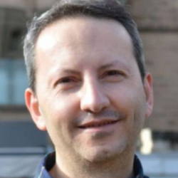 | JOÃO ANTONIO FRANCA  Endereço, Cidade e Cep  E-mail Telefone e Celular

OBJETIVO
Desejo fazer parte do time da empresa oferecendo o melhor. Sou uma pessoa muito dedicada e comprometida com as atribuições que são dadas a mim. Veja aqui exemplos prontos de Objetivo Profissional para copiar.
EXPERIÊNCIA
CASAS BAHIA
MARÇO DE 2008 A MAIO DE 2009
SÃO PAULO - SP
Vendedor
- Atendimento ao cliente, foco em vendas;
- Atendimento ao cliente corporativo.

SENAC
ABRIL DE 2006 A FEVEREIRO DE 2007
SÃO PAULO - SP
Auxiliar Administrativo
- Organização de documentos;
- Atendimento telefônico.

FORMAÇÃO
USP – UNIVERSIDADE DE SÃO PAULO
2010 A 2016
GRADUAÇÃO EM DIREITO
- Prêmio de Mérito estudantil;
- Membro do Colegiado.

COLÉGIO MARISTA PAULISTANO
2006 A 2009
ENSINO MÉDIO
- Membro do Grêmio Estudantil.

CURSOS E APERFEIÇOAMENTOS
FISK
2005 A 2012
INGLÊS AVANÇADO
- Oratória Fluente

REFERÊNCIAS
PROFESSORA - SENAC
MARIA GONÇALVES
- (11) 9 9999 9999

Dica valiosa: Entregue junto com o currículo uma Carta de Apresentação. Veja modelos prontos de Carta de Apresentação aqui.

